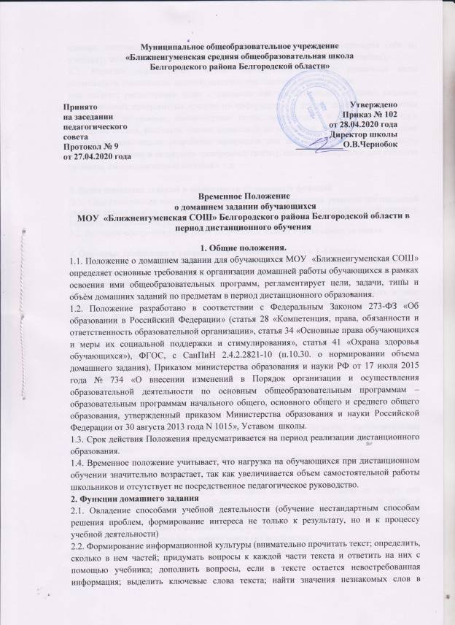

помощью учебника; дополнить вопросы, если в тексте остается невостребованная информация; выделить ключевые слова текста; найти значения незнакомых слов в словаре, опираясь только на ключевые слова; пересказать текст, проверяя себя по учебнику; по ключевым словам построить план - схему или разработать алгоритм).
2.3. Развитие рефлексивных умений самоактуализации через различные виды деятельности (выполнение заданий, включающих ошибки в рассуждениях
или записях; рассмотрение задач с лишними или недостающими данными; создание педагогических программных средств по информатике и другим школьным предметам (обучающие программы, компьютерные тесты, презентации, Web - сайты и т.д.); написание стихов, рассказов, сказок, сочинений по изучаемой теме; задания на основе материалов масс-медиа; разработка материалов для школьной печати (в том числе, например, создание и поддержка электронной газеты); создание материалов для кабинета (плакаты, стенды, наглядные пособия и т.д.

3. Типы домашних заданий в зависимости от основных функций
3.1. Самостоятельный поиск обучающимися путей и вариантов решения поставленной учебной задачи (выбор одного из предложенных вариантов или нахождение собственного варианта и обоснование решения).
3.2. Активное воспроизведение ранее полученных знаний в незнакомых условиях.

4. Основные требования к организации домашней работы в 1-4 классах.
В 1 классах исключается система балльного (отметочного) оценивания. Исключаются домашние задания по всем предметам. (Письмо Минобразования России от 25.09.2000 г., №2021/11-13.)
4.1.Обучающимся 2-4 классов даётся домашнее задание. Задание может быть в виде тестов или письменное, которое необходимо сделать в обычной тетради или в тетради на печатной основе, сфотографировать и отослать учителю (либо через электронный дневник, либо через мессенджеры (Вайбер, Вацап).
4.2.В соответствии с Постановлением СанПин 2.42.2821-10 от 29 декабря 2010 г. № 189 «Санитарно-эпидемиологические требования к условиям и организации обучения в общеобразовательных учреждениях» объём заданий должен быть таким, чтобы затраты времени на его выполнение не превышали (в астрономических часах): во 2-3 классах – 1,5 ч., в 4 классе – 2 ч.
4.3.В связи с возникшими сложностями в ходе дистанционного обучения, необходимо учитывать возрастные особенности и нагрузку детей. В этой связи, на выполнение всех заданий по предмету (на классную и домашнюю работу) у обучающегося должно уходить не более 30 минут.
4.4.Домашние задания по предметам: технология, музыка, изобразительное искусство, физическая культура не задаются! Отметки выставляются по итогам классной работы.
4.5.В дистанционном образовании нет временных рамок. Если обучающийся не отправил работу вовремя, запрещается ставить «2».
5.Домашние задания для обучающихся 5-11 классов
5.1.Домашнюю работу по предмету необходимо выдавать, состоящую из одного или нескольких учебных заданий, подобранных в соответствии с поставленной учебной задачей и (записанных) в электронном дневнике в порядке выполнения, которую определил учитель (главное не количество, а качество).
Домашнее задание должно быть понято всеми без исключения.
5.2. Необходимо производить тщательный отбор домашних учебных заданий:
-задания должно быть понятным ученику и родителю: включая понимание, что он будет делать, где он будет это делать, как он будет это делать, какие дополнительные средства обучения ему понадобятся, как он передаст работу учитель;
-задание должно быть посильным и доступным для самостоятельного выполнения учениками: зачастую школьнику не кому помочь с выполнением домашнего задания;
-задание должно быть интересно школьнику: например, упражнение из учебника можно всегда дополнить ссылкой на интересный фильм по изучаемой теме, порекомендовать электронный ресурс или изменить задания учебника добавив творческий вопрос.
5.3. Необходимо включать в учебное задание теоретический материал:
Выдавая учебное задание для самостоятельной работы школьников, даже если его целью является повторение пройденного, в условиях дистанционного обучения необходимо дополнять его теоретическим материалам, который может понадобиться для его выполнения.
Пример, для выполнения упражнения-350 опирайтесь на правило «правописание –н и –нн в суффиксах прилагательных», на странице 160 учебника и на алгоритм выполнения, записанный в синей рамке на стр. 166. При затруднении обращайтесь к орфографическому словарю.
включая
5.4. Необходимо усилить роль опосредованного педагогического сопровождения, при котором учитель через инструктаж к выданному учебному заданию объясняет особенности его выполнения. Важен инструктаж, как организационного, так и содержательного характера.
Примеры:
-для выполнения задания № 235 вам понадобится учебник, тетрадь для письменных работ, карандаш, ручка, линейка, транспортир.
-откройте рабочую тетрадь на стр.118, не забудьте, что перевод слов, встречающихся в этом упр. Размещен на стр.235 в конце этого учебника.
-выполнение полученного задания рекомендуется разделить на два этапа. На первом этапе решите задачу № 5, на втором выполните рисунок к ней. Между ними сделайте десятиминутный перерыв.
- для выполнения задания воспользуйтесь приложением учебника со справочным материалом на стр.14-15.
5.5. необходимо непосредственное педагогическое сопровождение выполнения учебных заданий. Оно может быть организованно через проведение консультаций или уроков по телефону или через разнообразные мессенджеры.

6. Организация оценивания

6.1. Функции по организации оценивания предметных и метапредметных результатов образовательной деятельности обучающихся осуществляются преподавателями предметниками.
6.2. Преподаватели предметники проводят: -текущее оценивание на каждом уроке (задание (-я), за выполнение которого (-ых) выставляется отметка, указывается (указываются) в карте урока с объяснением критериев оценивания (при необходимости). Отметка за проверенное задание может выставляться в журнал в день проведения урока, если это указано в карте урока. Возможно как фронтальное выставление отметок, так и выборочное - в зависимости от типа и цели урока; -оценивание запланированных контрольных работ (с объяснением критериев оценивания и комментариями); оценивание сочинений и изложений – в течение 1 недели; -проведение оценивания за учебную четверть и учебный год с выставлением отметок согласно регламенту ИСОУ «Виртуальная школа».
6.3. Преподаватели предметники обеспечивают предоставление возможности ученику, который пропустил работу по уважительной причине (технические неполадки, состояние здоровья), сдать ее в течение 1 недели.
6.4. В условиях дистанционного обучения, необходимо внедрять новые виды оценивания:
-формирующее оценивание - позволяет не только проверить работу школьника, но и организовать обратную связь учащегося на основе комментариев, рекомендаций учителя каждому ученику. Преимущество этого вида оценивания заключается в психологическом комфорте школьника, который понимает, что выполненная работа важна не только для него, но и для учителя, который может как высказать свои замечания, так и похвалить, приободрить школьника.

